**- nastop pevskih zborov OŠ Miklavž in podružnice Kog**

**- na stojnicah bogata ponudba izdelkov, ustvarjena**

**izpod rok naših otrok**

**- topli napitki in pecivo**

**Obisk Miklavža in obdaritev otrok!**



Vljudno vabljeni!

**MIKLAVŽEV SEJEM**





**Petek, 2. december 2022, ob 17. uri na parkirišču pri Osnovni šoli Miklavž pri Ormožu**

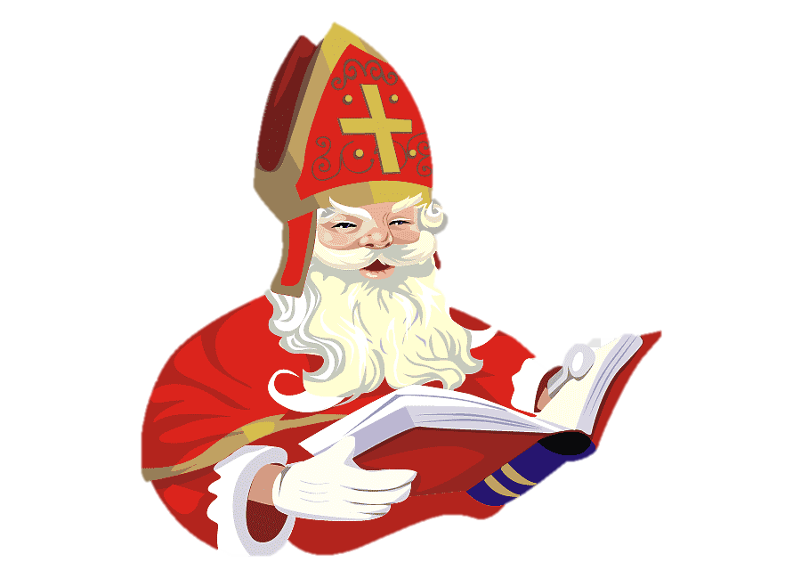

**Kulturno turistično društvo Miklavž pri Ormožu**

**Osnovna šola Miklavž pri Ormožu**

**Podružnica Kog**

**Krajevna skupnost Miklavž pri Ormožu**

**PGD Miklavž pri Ormožu**

**Prostovoljni prispevki bodo namenjeni šolskemu skladu.**

